EFEKTIVITAS KERJA PEGAWAI SEKERTARIAT PADA DINAS PEKERJAAN UMUM DAN TATA RUANG (PUTR)
KABUPATEN MAJALENGKA

SKRIPSI

Diajukan untuk memenuhi persyaratan penyelesaian
Program Strata Satu (S1) Program Studi Administrasi Publik
Fakultas Ilmu Sosial dan Ilmu Budaya
Universitas Swadaya Gunung Jati

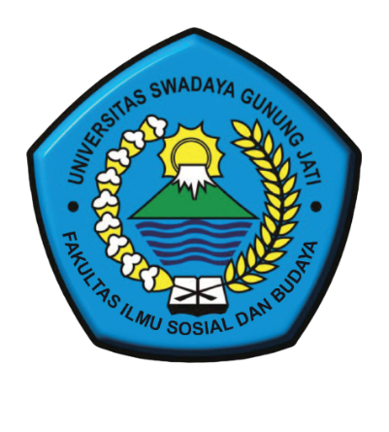

GHINA GOLIBAH
NPM. 118090150

PROGRAM STUDI ILMU ADMINISTRASI PUBLIK
FAKULTAS ILMU SOSIAL DAN BUDAYA
UNIVERSITAS SWADAYA GUNUNG JATI
CIREBON
2022

